Задание 3. Основы работы в shell

1. Oткройте окно терминала (в зависимости от дистрибутива доступ к

терминалу может осуществляться разными способами, чаще всего Главное

меню-Стандартные-Терминал).

2. Создайте в домашнем каталоге каталог, названный вашей фамилией.

3. В своем каталоге создать каталоги First и Second.

4. Работа в каталоге First:

- Создать текстовый файл, содержащий описание команды chmod.

- Создать текстовый файл, содержащий описание команды test.

5. В каталоге Second:

- Скопировать все файлы из каталога First

- Объединить файлы, скопированные из каталога First в один файл

(используйте cat и перенаправление вывода в файл).

- Удалить файлы, скопированные из каталога First.

1. Очистить экран.

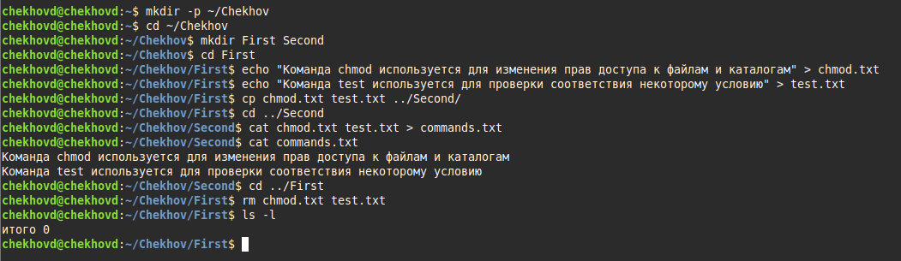

В конце пишем clear

Задание 4. Работа с пакетными файлами shell

1. Создайте командный файл COMМ.sh, выполняющий действия:

- Вывод на экран: "Копирование и удаление файла".

- Создание в домашнем каталоге каталога DIR1, и в нем создание

каталога DIR2.

- Копирование файла с именем TEXT1.TXT, предварительно созданного

в папке группы, в файл с именем TEXTNEW.TXT в каталоге /DIR1/DIR2.

- Удаление исходного файла.

- Вывод на экран: “Файл скопирован и удален”.

- Пауза до нажатия клавиши (для выполнения этого действия можно

воспользоваться командой read).

2. Создайте командный файл с именем SUMMA.sh, выполняющий

действия:

- Вывод на экран “Объединение и переименование файлов”.

- Объединение содержимого файлов A.TXT и B.TXT, предварительно

созданных в папке своей группы, под именем С.TXT.

- Вывод содержимого объединенного файла на экран.

- Ожидание нажатия клавиши.

- Переименование файлов A.TXT и B.TXT в FINA.TXT и FINB.TXT

соответственно.

- Вывод на экран: "Задание выполнено".

Предъявите работу преподавателю, удалите все созданные вами файлы и

каталоги.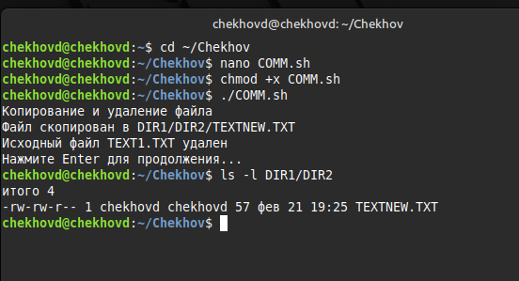

#!/bin/bash

echo "Копирование и удаление файла"

mkdir -p DIR1/DIR2

echo "Пример содержимого файла TEXT1.TXT" > DIR1/TEXT1.TXT

cp DIR1/TEXT1.TXT DIR1/DIR2/TEXTNEW.TXT

echo "Файл скопирован в DIR1/DIR2/TEXTNEW.TXT"

rm DIR1/TEXT1.TXT

echo "Исходный файл TEXT1.TXT удален"

read -p "Нажмите Enter для продолжения…

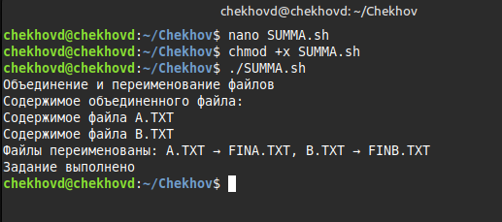

#!/bin/bash

echo "Объединение и переименование файлов"

mkdir -p BOX

echo "Содержимое файла A.TXT" > BOX/A.TXT

echo "Содержимое файла B.TXT" > BOX/B.TXT

cat BOX/A.TXT BOX/B.TXT > BOX/C.TXT

echo "Содержимое объединенного файла:"

cat BOX/C.TXT

mv BOX/A.TXT BOX/FINA.TXT

mv BOX/B.TXT BOX/FINB.TXT

echo "Файлы переименованы: A.TXT → FINA.TXT, B.TXT → FINB.TXT"

echo "Задание выполнено"